דַּף צְבִיעָה · עֲשָׂרָה בְּטֵבֵת
נֵר נְשָׁמָה

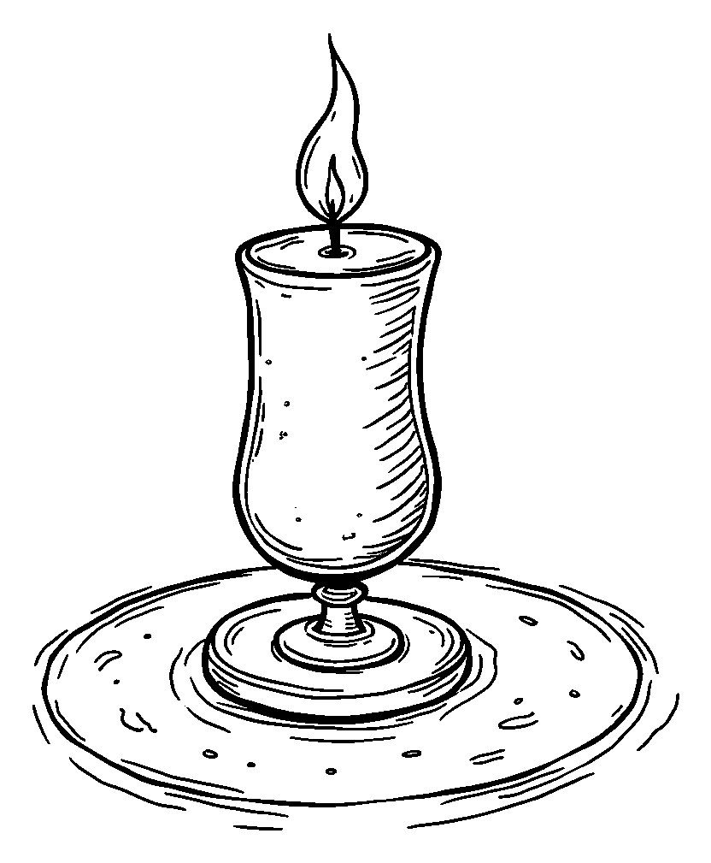

בַּעֲשָׂרָה בְּטֵבֵת מַדְלִיקִים נֵר נְשָׁמָה.

דַּף צְבִיעָה · עֲשָׂרָה בְּטֵבֵת
חוֹמוֹת יְרוּשָׁלַיִם

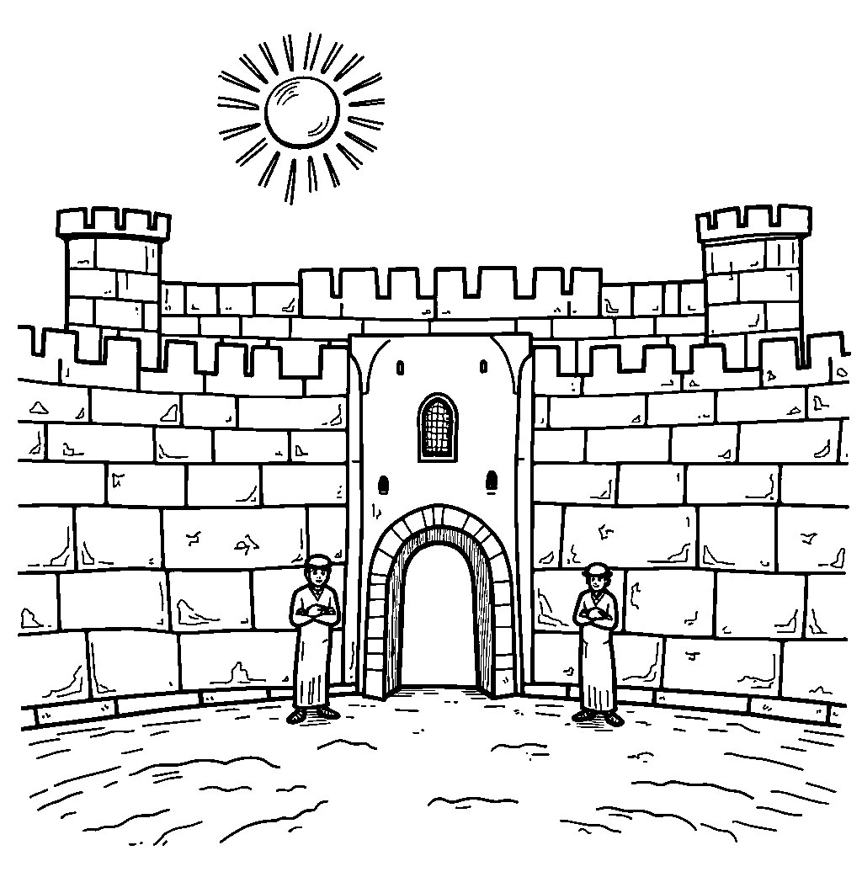

אֲנַחְנוּ זוֹכְרִים אֶת יְרוּשָׁלַיִם וּמִתְפַּלְּלִים עָלֶיהָ.

